# 分析评价

## 海洋专题分析

### 入海河流分析

#### 总体分析

1. 未达标断面分析，柱状图调整宽一些，现在太细了；

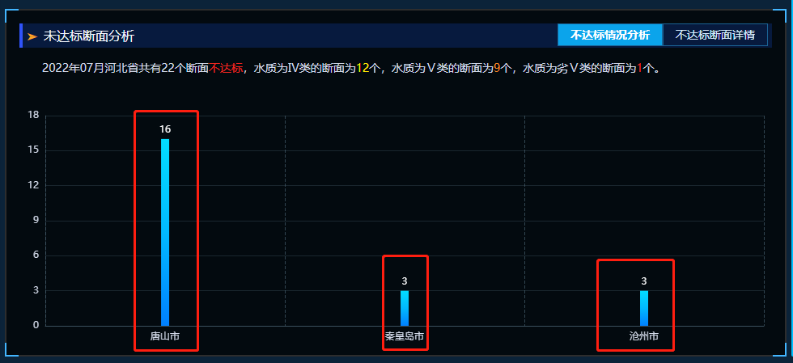

#### 水质类别刷色表

1. 2022年7月的“秦皇岛市、沧州市”水质类别是否计算有误，看地图上7月份没有一个站点是劣五；

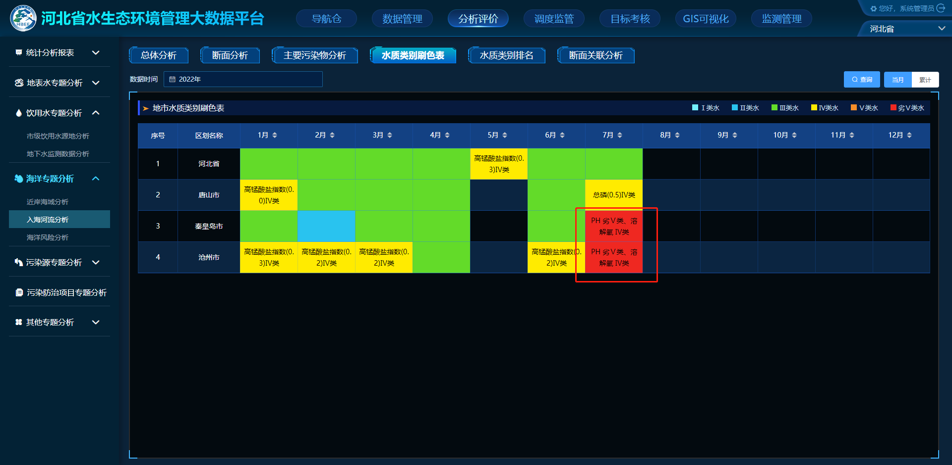

## 污染源专题分析

### 涉水污染源分析

#### 污染源分析

1. 更改污染源名称查询后地图上的点位未更新；
2. 数据时间查询条件，时间固定在1天内，显示数据库最新数据时间前一天；

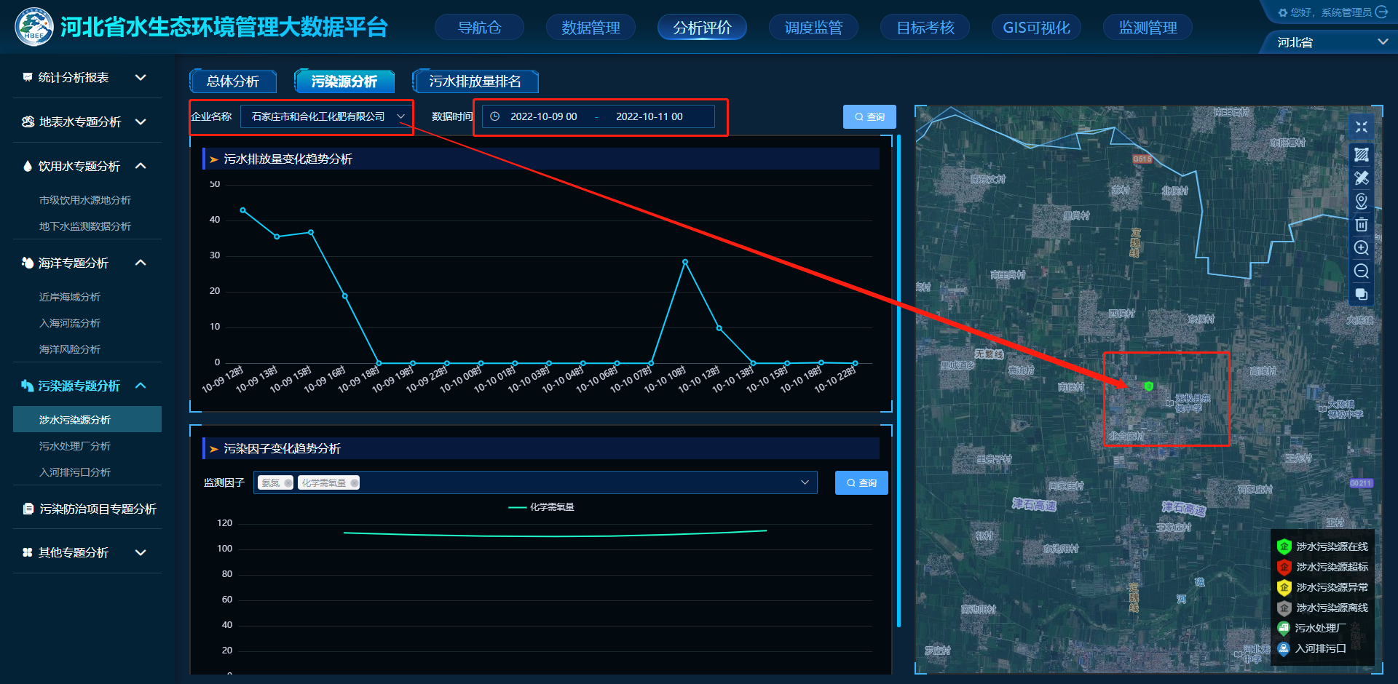

#### 污水排放量排名

1. 数据时间查询条件，时间固定在1天内，显示数据库最新数据时间前一天；
2. 企业污水排放量排名，横坐标的企业名称，可否改为横排并按2-3行显示，现在看起来比较费劲；

